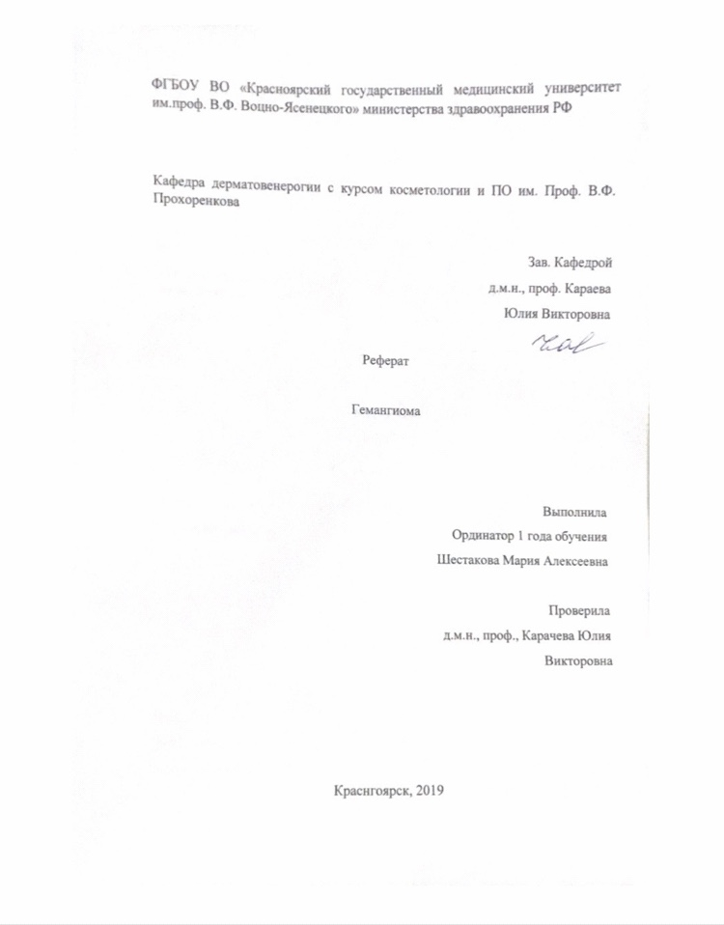

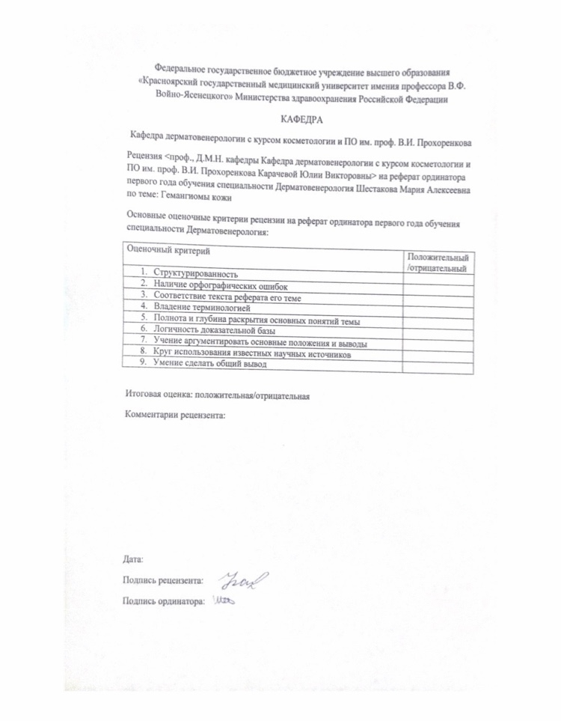

Оглавление
Определение ……………………… …………………………………. 4 Этиология и патогенез…….………………………………………….4
Клиника.…………………………………………………………………5
Осложнения гемангиом……………………………………………….. 6
Диагностика…………………………………………….………...….… 6
Лечение……………………………………………………………….....7
Список литературы………………………………………………….....12

Введение
Гемангиома: клиника, диагностика, методы лечения
Гемангиома (сосудистая гиперплазия) — доброкачественная опухоль из кровеносных сосудов: инфильтративный характер роста, виды, классификация, этиология и патогенез, клиника. Стадии течения заболевания, лабораторная и ультразвуковая диагностика; лечение.
Гемангиома - доброкачественная сосудистая опухоль. Характеризуется довольно быстрым ростом, особенно в 1-е месяцы жизни ребенка.
В отличие от других доброкачественных опухолей обладает инфильтративным характером роста.
Составляет 45,7% всех опухолей кожи и мягких тканей у детей. Появляется у 2-12% новорожденных и заметны сразу после рождения. Соотношение мальчики : девочки = 1:7. В 80% случаев - единичные поражения на теле.
Гемангиомы, помимо того, что вызывают косметический дефект, могут приводить к функциональным нарушениям. При расположении в области каймы губ - нарушение акта сосания, носовые ходы - нарушение дыхания, веки - зрение, ушная раковина - слух. Гемангиомы крупных вен и артерий (довольно редко встречаются) разрастаясь, могут перекрывать просвет сосуда.
В ряде случаев в патологический процесс вовлекаются и другие ткани - мышечные и нервные волокна, ПЖК, гепатоциты печени.
Т.о. можно сказать, что гемангиомам присущи некоторые черты клинически злокачественного течения.
Классификация
Гистологическая
· Капиллярные
· Кавернозные
· Смешанные
Анатомическая
· На коже (простые/капиллярные)
· ПЖК (кавернозные)
· Кожа+ПЖК - комбинированные
· Смешанные (сочетание с другими опухолями, н-р, с лимфангиомой)
Этиология и патогенез
Причины до конца не выяснены. Предполагаю влияние наследственности, различных заболеваний, внешних факторов (длительная инсоляция)
В основе развития лежит пролиферация эндотелиоцитов с образованием капилляров (что подтверждается «+» р-цией с Е-селектином). Кожные проявления могут быть маркерами скрытых ангиом внутренних органов.
Клиника
Выделяют 3 стадии в течении заболевания:
· активного роста (с 1--3 до 6--8 мес),
· прекращения роста (с 6--8 до 12--18 мес)
· инволюции (до 5--7 лет).
Отдельного внимания заслуживает факт спонтанной регрессии некоторых простых ангиом. Истинная регрессия может наблюдаться в 10-15% случаев, чаще на закрытых участках тела. При этом яркость ангиомы несколько уменьшается, на ней появляются участки беловатого цвета, прекращается периферический рост. Через 6-8 мес ангиома представляет гладкое, не возвышающееся над кожей беловато-розовое пятно, кожа над ним подвергается атрофии, и к 3-4-му году жизни остается небольшой депигментированный участок кожи
Особенностью течения гемангиом является непредсказуемость их «поведения»; порой небольшая, точечная гемангиома щеки в течение 2-3 недель может превратиться в обширную и глубокую ангиому сложных анатомических образований. У недоношенных детей эта особенность выражена наиболее ярко: в 2-3 раза быстрее, чем у доношенных.
Характер течения может меняться, что зависит от вида, локализации, площади поражения сосудистой опухоли и возраста ребенка.
Простая ангиома (капиллярная) - состоит из расширенных капилляров, имеет вид небольшого пигментного пятна, мало возвышающееся над поверхностью кожи/слизистых, красного или сине-красного цвета. При пальцевом давлении на край опухоли по границе с непораженной кожей ангиома бледнеет, уменьшается, по прекращении давления вновь восстанавливает свой цвет.
Кавернозная ангиома (пещеристая) - имеет губчатое строение и состоит из полостей, наполненных кровью. Располагается в подкожной клетчатке. Кожа над ней не изменена, но под кожей определяется опухоль в виде конгломерата синеватого цвета, иногда видны подходящие к опухоли сосуды. При надавливании на опухоль последняя несколько уменьшается, затем восстанавливает прежние вид и размеры. Иногда при пальпации можно определить дольчатость опухоли. Какой-либо пульсации над опухолью не определяется, хотя кожа может быть на ощупь несколько теплее окружающих тканей.
Смешанные опухоли встречаются довольно редко (около 0,5% случаев). Может быть сочетание ангиоматозного компонента, например, с лимфангиомой, липомой, кератомой, фибромой и другими новообразованиями.
Осложнения гемангиом
· изъязвление
· инфицирование
· кровотечение
· тромбоцитопения (как следствие пат процесса)
Инфицирование. Надкожные гемангиомы достаточно легко повредить, что делает их воротами для проникновения инфекции. При некоторых состояниях, например, сахарном диабете, гемангиомы могу изъявляться и долго не заживать, вызывая поражение соседних тканей.
Внутреннее кровотечение. Наибольший риск представляет собой разрыв гемангиомы печени, который отличается обширным кровотечением. Это неотложное состояние, требующее немедленного хирургического вмешательства. Такой разрыв, как правило, происходит в результате тупой травмы - удара в правое подреберье; достаточно редко встречаются и случаи самостоятельного вскрытия гемангиомы при сопутствующих заболеваниях. Прогноз зависит от размера и расположения опухоли.
Низкая свертываемость крови. Крупные гемангиомы могут вызывать ответную реакцию организма - не зная, как распознать аномалию, наша кроветворная система начинает бороться с опухолью, как с обычным повреждением сосудов, поставляя тромбоциты для заживления. Постоянный расход тромбоцитов провоцирует состояние тромбоцитопении - их недостатка в крови, что ведет к снижению свертываемости в тех случаях, когда она действительно нужна.
гемангиома доброкачественный диагностика лечение
Диагностика
1. Лабораторная диагностика является основным методом для диагностики синдрома Казабаха-Мерритт, при котором существует сочетание активно растущей гемангиомы с нарушением свертываемости крови и тромбоцитопенией -- от 30Ч10 9 до 100Ч10 9 на 1 л крови. Увеличение количества тромбоцитов свидетельствует об эффективности проводимого лечения.
2. Ультразвуковое исследование (определение глубины распространения опухоли и расчет объема образования по формуле; определяются анатомо-топографические особенности расположения, структура опухоли, измерение скорости кровотока в периферических сосудах и паренхиме гемангиомы).
3. Ангиография (обязательна при обследовании больных с обширными и глубокими гемангиомами околоушной области для изучения источников и вариантов кровоснабжения опухоли, ангиоархитектоники, взаимоотношения с окружающими тканями и крупными сосудами, определения скорости кровотока, а также для дифференциальной диагностики между гемангиомой и другими сосудистыми аномалиями).
Лечение
Принципиально важным независимо от способа является максимально раннее начало лечения ангиом - с первых дней, недель и месяцев жизни. Методы лечения гемангиом чрезвычайно разнообразны и зависят от их формы, размеров и расположения, интенсивности роста, а также возраста и соматического состояния ребенка, квалификации врача и т.п.
1. локальная криодеструкция
в качестве хладоагента может применяться жидкий азот (-196⁰С) - аппаратная криодеструкция ангиом; кристаллическая углекислота (-79⁰С) - непосредственная аппликация хладогента на поверхность ангиом.
Оптимальное время криовоздействия -- 20-30 с для гемангиом, располагающихся на коже, и 7-15 с для гемангиом, локализующихся на слизистых оболочках.
Достоинства: криогенное лечение гемангиом проводится амбулаторно. Специальной подготовки ребенка к лечению не требуется. Метод прост, экономичен, не требует анестезии, абсолютно бескровен. Во время процедуры и после нее нарушений общего состояния ребенка, повышения температуры и патологических реакций не наблюдается. Эффективность - 96%
Недостатки: нецелесообразно применение на лице, так как данная процедура может спровоцировать появление рубца.
2. Склерозирующая терапия
Она основана на принципе асептического воспаления или тромбирования сосудов, возникающих в гемангиоме в результате введения склерозирующих веществ:
исключение поврежденной вены из кровотока блокирование кроовобращения прекращение поступления крови в гемангиому
Из склерозирующих веществ чаще всего используют:
· кислоты (трихлоруксусная кислота с 2% раствором лидокаина в соотношении 5:1)
· спирты
· Преднизолон
· кальция хлорид
· С этой же целью используют факторы разной температуры (высокой - гипертермия или низкой - гипотермия; диатермокоагуляция).
Достоинства: простота использования, возможность выполнения в условиях амбулатории, отсутствие значительного кровотечения, возможность повторного вмешательства.
Недостатки: невозможность реального дозирования некроза (по глубине и площади). Врачу трудно определить оптимальную концентрацию вещества и продолжительность его действия на ткани с целью дозированного некроза опухоли. Если они будут недостаточны, вмешательство надо будет повторять несколько раз. При передозировке действия склерозирующего агента некроз будет больший, чем нужно.
При применении кислот или спиртовых растворов, если очаг недостаточно изолирован, возможно попадание их в сосудистое русло или ожог расположенной рядом с опухолью кожи или слизистой оболочки.
Поэтому этот вид лечения желательно применять при небольших гемангиомах, при других условиях операцию должен делать опытный специалист
3. Электрокоагуляция
В основу этого метода лечения положена сила постоянного и высокочастотного электрического тока.
Преимущества: применяется значительно реже, лишь при небольших точечных ангиомах, в тех случаях, когда опухоль располагается в областях, где нельзя воспользоваться другими методами лечения.
Недостатки: вероятность повторного возникновения гемангиомы на обрабатываемой поверхности составляет примерно 70%. А этот показатель очень высокий.
4. Хирургический метод
Полное или частичное (возможно, поэтапное) удаление опухоли. Этим методом можно завершать склерозирующую терапию (иссечение грубых рубцов). Но чаще всего он является самостоятельным. Целесообразно использовать при зрелых формах ангиом, закончившие дифференцировку.
Этот метод сопряжен со значительным риском кровотечения (поэтому нередко 1-м этапом операции является перевязка НСА), повреждением ветвей лицевого нерва (при локализации гемангиомы в околоушной области). Соответсвенно такие операции надо проводить в специальном мед. учреждении, под наркозом, в кратчайшее время, наименее травматичным способом, с минимальной кровопотерей.
5. Метод эмболизации приводящих сосудов гемангиомы
Суть метода состоит во введении биоинертного материала в просвет приводящего сосуда с целью его обтурации. Сначала выполняется ангиография головы и шеи, анализируется схема расположения приводящих сосудов. Потом под контролем рентген-монитора по катетеру вводится эмболирующий материал, который должен быть биологически совместимым, рентгеноконтрастным, неадгезивным и иметь низкую вязкость - проходить через катетер диаметром 0,5 мм. После такого вмешательства спустя некоторое время проводится второй этап лечения - хирургическое удаление гемангиомы на обескровленной ткани в условиях челюстно-лицевого отделения.
Либо криодеструкция гемангиомы без её удаления (частично рассасывается и остается в виде участков атрофии).
Метод чаше применяют для лечения больших кавернозных форм гемангиом.
6. Гормональная терапия
Данный метод не ориентирован на лечение гемангиомы. С помощью гормонов останавливают рост гемангиомы, но при этом сама опухоль не исчезает. Таким образом, гормоны способны задержать развитие опухоли на раннем этапе, а потом уже с помощью каких-либо дополнительных методов должно проводиться удаление самой опухоли.
К отрицательным следствиям продолжительной кортикостероидной терапии гемангиом у детей относят: гипертензивный синдром; язвенную болезнь желудка: печеночно-почечную недостаточность; зависимость от препарата.
Несколько лучший результат получают при местном применении небольших доз преднизолона для склерозирования капиллярных гемангиом красной каймы губ и век.
7. Метод рентгенотерапии
Проводится у маленьких детей со значительными по размерам быстро увеличивающимися гемангиомами при невозможности хирургического вмешательства в данный момент. Дозы и количество сеансов облучения назначает рентген-радиолог.
Мягкие рентгеновские лучи (так называемые "букки") назначают детям старшего возраста для лечения стойких к склерозированию форм капиллярных гемангиом, например, "винных пятен".
Разовые очаговые дозы составляли от 0,8 до 1,6 Гр, в зависимости от возраста ребенка. Показанием к прекращению лучевой терапии при ангиомах являлось замедление роста и побледнение гемангиомы, т. е. лечение проводилось до появления симптомов регрессии, аналогичной естественной, после чего облучение прекращалось
Достоинства: применяется в случаях, когда другие методы бессильны. (трудноступные места - глазница, носовая полость)
Недостатки: надо учитывать, что этот метод лечения все же относительно сложен, и чтобы проявился эффект от лучевой терапии, требуется довольно длительное время
8. Метод селективного фототермолиза
Предусматривает лазерное выпаривание опухоли
Недостатки: требует дорогой аппаратуры и многосеансного лечения.
Достоинства: неинвазивность и безболезненность.
Метод используется для лечения капиллярных гемангиом, в особенности "винных пятен".
9. Метод заполнения внутрикостных гемангиом полимерным адгезивом КЛ-3
Предусматривает введение клея с ускорителем полимеризации в костную полость шприцем под давлением. Полимеризационный материал заполняет всю полость, а кровь, которая содержится там, ускоряет полимеризацию. С целью профилактики нагноения в клей добавляют антибиотики. Параллельно деструкции и вымыванию полимерной массы полость заполняется молодой костной тканью.
10. В последнее время для лечения гемангиом применяют методы СВЧ-криогенной терапии и СВЧ-гипертермии
Суть этих методов состоит в использовании сверхвысокочастотного (СВЧ) электромагнитного поля в разных режимах. СВЧ-криогенный способ предусматривает сразу после СВЧ-облучения сосудистого новообразования проведение его криодеструкции. При СВЧ-гипертермии ткани гемангиомы прогреваются СВЧ-полем до температуры 43-45С. Перечисленные методы лечения применяются в зависимости от формы гемангиомы:
- капиллярные - склерозирование 70% раствором спирта, трихлоруксусной кислотой с 2% раствором лидокаина, преднизалоном, диатермокоагуляция, криодеструкция, селективный фототермолиз, хирургическое удаление, при больших размерах - ликвидация дефекта кожи с использованием местных тканей;
- "винные пятна" - рентгенотерапия, селективный фототермолиз, при небольших участках поражений - их иссечение с последующим замещением дефекта местными тканями;
- кавернозные - преимущественно склерозирующие методы лечения. При быстрорастущих геманпюмах, а в особенности глубоко расположенных, используют метод эмболизации сосудов, прошивание по Крогиусу (в особенности у маленьких детей, которым противопоказано проведение эмболизации). После этих вмешательств, способствующих прекращению роста, а также уменьшению объема опухоли, проводится удаление измененных тканей;
- смешанные - первое место занимают хирургические методы, предусматривающие поэтапное или полное удаление опухоли. При быстро увеличивающихся больших гемангиомах комбинируют эмболизацию сосудов, рентгенотерапию, склерозирование с хирургическим удалением;
- костные гемангиомы - хирургическое удаление измененной кости, введение КЛ-3 в полость опухоли.
Большой выбор методов лечения при гемангиомах у детей, с одной стороны, облегчает задачу врачей, а с другой - усложняет, поскольку требует больших знаний и опыта в выборе одного из них, оптимального для конкретного пациента.
Следствиями неудачного лечения могут быть значительные деформации мягких тканей, костей лицевого скелета, нарушение функций. Это в дальнейшем требует многоэтапного, но не всегда успешного продолжительного хирургического и ортодонтического лечения.

Список литературы
Диагностика и клинико-морфологическая характеристика гиперплазии кровеносных сосудов у детей в челюстно-лицевой области / В.В. Рогинский, Л.О. Кузьменков, О.П. Близ-нюков [и др.] // Стоматология. — 2012. — Спец. выпуск. — С. 17-27.
Диагностика и лечение обширных комбинированных ге-мангиом и гемангиом сложной анатомической локализации у детей / Е.В. Кожевников, Н.В. Маркина, В.А. Кожевников [и др.] // Детская хирургия. — 2009. — № 6. — С. 31-34.

